|  |
| --- |
| Exportar Clientes de Microsip al Portal |
|  |
|  |
|  |
|  |

16 de Junio de 2017

Contenido

**Manual Técnico** 3

**Manual de Usuario** 9

# **Manual Técnico**

Para instalar la aplicación ejecutar el archivo “**setup.exe**” (Figura 1.1), se abrirá una ventana (Figura 1.2) con instrucciones a seguir para la instalación.



Figura .1. Archivos de Instalación

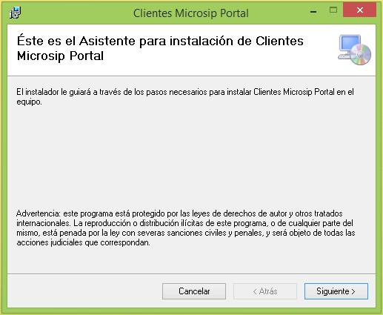

Figura 1.2. Proceso de Instalación

Al dar click en “**Siguiente >**” se mostrará una ventana (Figura 1.3) en donde se permite elegir la ruta en donde se va a instalar la aplicación, por defecto aparece

“C:\Program Files (x86)\Exporta Clientes Microsip - Portal\Clientes Microsip Portal\”

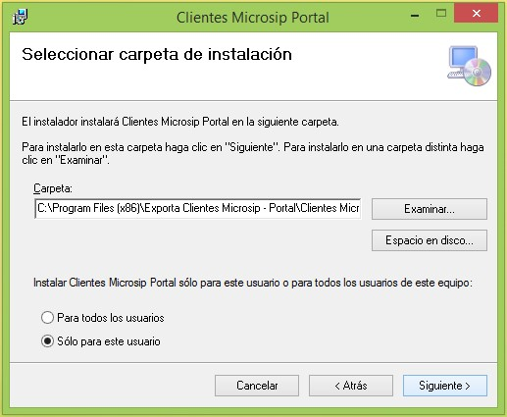

Figura 1.3. Seleccionar una ruta de instalación

Después de dar “**Siguiente >**” aparecerá una ventana (Figura 1.4) que confirma que la aplicación esta lista para instalarse.

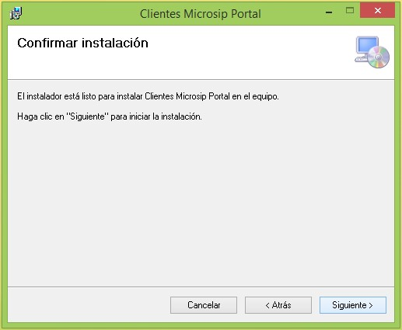

Figura 1.4. Confirmar instalación

Es probable que el sistema pida confirmación para instalar la aplicación, de ser así basta con dar click en el botón “**Si**” (Figura 1.5).

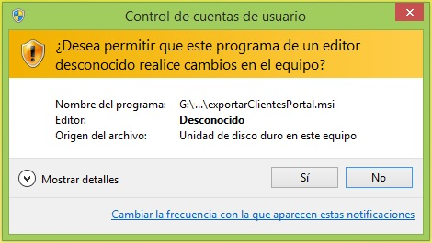

Figura 1.5. Confirmación del Sistema

Comenzará el proceso de instalación para finalizar con una pantalla (Figura 1.6) de confirmación que avisa que se instaló la aplicación con éxito. Al dar click en el botón “**Cerrar**” se da por finalizada la instalación.

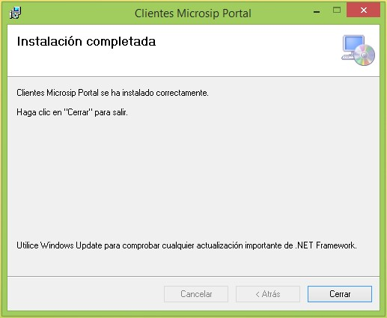

Figura 1.6. Instalación Completa

Se crea en el escritorio un acceso directo a la aplicación (Figura 1.7) con el cual se puede acceder a la aplicación.

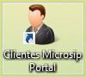

Figura 1.7. Acceso directo a la aplicación

La primera vez que se ejecute la aplicación se abrirá una ventana (Figura 1.10) para ingresar la configuración de la base de datos y la aplicación en general.

**Exportar Clientes de Microsip al Portal**

Se define la conexión al **Microsip**.

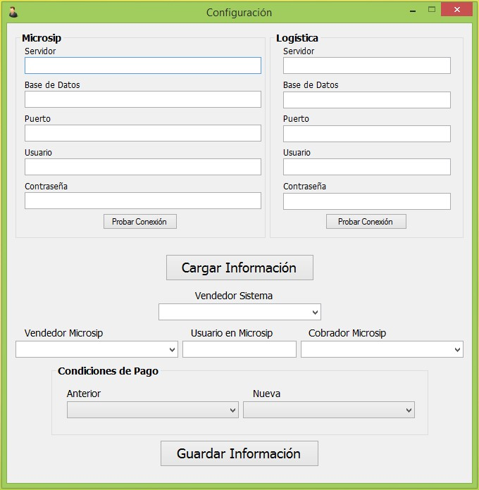

Figura 1.10. Configuración

**Servidor**: Nombre del servidor de base de datos.

**Base de datos**: Ruta del archivo de base de datos.

**Puerto**: Puerto de acceso a la base de datos.

**Usuario**: Usuario con el cual se conectará a la base de datos.

**Contraseña**: Clave de acceso del usuario.

Se define la conexión a la base de datos de **Logística**.

**Servidor**: Nombre del servidor de base de datos.

**Base de datos**: Ruta del archivo de base de datos.

**Puerto**: Puerto de acceso a la base de datos.

**Usuario**: Usuario con el cual se conectará a la base de datos.

**Contraseña**: Clave de acceso del usuario.

**Botón de Probar Conexión**: Al presionar este botón se realiza un intento de conexión tomando los datos insertados para confirmar el correcto acceso a la base de datos en ambas partes.

Al presionar el botón “**Cargar Información**” se cargan los combos para seleccionar el vendedor dado de alta en el portal de pedidos, del vendedor de Microsip, el cobrador de Microsip y las condiciones de pago. Cuando se exporte un cliente al portal de pedidos se cambiará la condición de pago bajo ciertos criterios por lo cual es muy importante definir de manera correcta la condición de pago anterior y la nueva, se explica la condición en el manual de Usuario.

A partir de la segunda apertura de aplicación y ya definida la configuración a la base de datos aparecerá la pantalla de acceso a la aplicación (Figura 1.11). Para acceder a la pantalla de configuración de conexión, presionar el botón “**Config.**”.

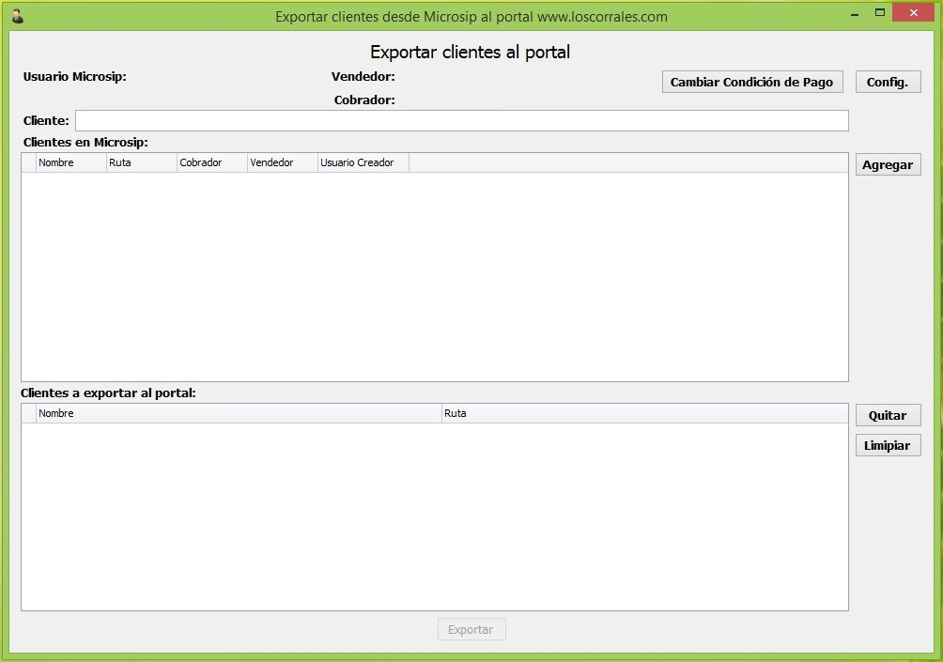

Figura 1.11. Pantalla de acceso a la aplicación

Pedirá una contraseña de acceso (Figura 1.12) la cual es “**c0rr4l3s**”, por defecto se asigna esta clave de acceso recién instalada la aplicación.

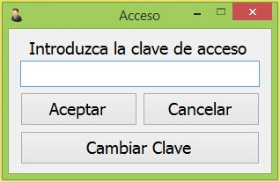

Figura 1.12. Acceso Configuración

La clave de acceso se puede modificar por el usuario administrador de la aplicación, al dar click en el botón “**Cambiar Clave**” se desplegará un formulario hacia abajo (Figura 1.13) para ingresar los datos necesarios para el cambio de clave.

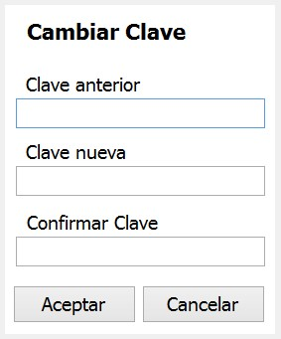

Figura 1.13. Cambio de Clave

La contraseña de configuración se guarda en un archivo físico en la carpeta de aplicaciones de la máquina, en la ruta “C:\Users\_usuario_\AppData\Local\ CteMPortal” donde _usuario_ es el nombre de usuario de la sesión de la computadora donde se esté corriendo. El archivo lleva como nombre “**user.config**”, está en formato XML y se puede abrir con el bloc de notas. Se recomienda mucho cuidado en el manejo de este archivo ya que, de modificarlo, puede reflejar un extraño comportamiento en el sistema.

# **Manual de Usuario**

Al iniciar la aplicación se muestra la pantalla principal de la aplicación (Figura 2.1.1).



Figura 2.1.1 Pantalla Principal de la aplicación

Al iniciar la aplicación se cargan los clientes disponibles, el usuario, el vendedor y el cobrador como se definió en la configuración de la aplicación; estos datos se toman del Microsip.

Cuando se exportan los clientes al portal de pedidos ocurren dos cosas:

* El cliente se da de alta, en caso de no estar creado.
* Se cambia la condición de pago del cliente en base a lo definido en la configuración de la aplicación.

La condición de pago se cambiará si y sólo si el cliente tiene asignado el cobrador y el vendedor que aparecen en la parte de arriba de la aplicación (Figura 2.1.2), también se debió haber creado por el usuario de Microsip asignado.

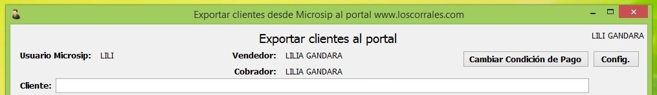

Figura 2.1.2 Datos Usuario

Como ejemplo, en la figura 2.1.2 el cliente que se desee exportar cambiará su condición de pago cuando el usuario que lo creo sea “**LILI**”, el vendedor asignado a ese cliente sea “**LILIA GANDARA**” y el cobrador sea “**LILIA GANDARA**”.

De la lista de clientes que se carga al momento de iniciar la aplicación se seleccionan los que se agregarán dando click sobre el registro y presionando el botón “**Agregar**”, se pasará a la lista de abajo, “Clientes a exportar al portal:”, la cual tiene el fin de proporcionar una vista previa de los clientes a ser agregados.

En caso de seleccionar un cliente que no cumpla con las condiciones anteriormente mencionadas para cambio de condición de pago aparecerá una leyenda (Figura 2.1.3) haciendo notar el caso en especial.

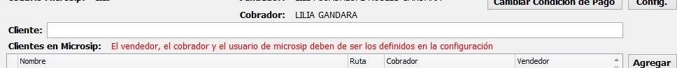

Figura 2.1.3. Aviso de condición de pago

El cliente podrá ser agregado pero no cambiará su condición de pago.

Si se definen parámetros de búsqueda en el campo “**Cliente**” se filtraran resultados según se complemente la palabra deseada.

De la lista de clientes a exportar se podrá quitar uno solo y todos en caso de no estar completamente de acuerdo con el movimiento. Al presionar el botón “**Quitar**” se removerá el seleccionado y al presionar el botón “**Limpiar**” se reiniciará la lista.

Al presionar el botón “**Exportar**” comenzará el proceso de subida de cliente al portal de pedidos y, en caso de cumplir con la condición dada, se cambiar la condición de pago del cliente.

Al presionar el botón “**Cambiar Condición de Pago**” se abre una ventana (Figura 2.1.4) donde exclusivamente se cambiarán las condiciones de pago de los clientes.

Se cargarán los clientes que hayan sido creados por el usuario de Microsip mostrado en el campo “**Usuario Microsip**” y tengan asociados al vendedor del campo “**Vendedor**” y al cobrador “**Cobrador**”. Usando la misma manera de interactuar de la pantalla principal, se agregan y quitan clientes de la lista a ser actualizada.

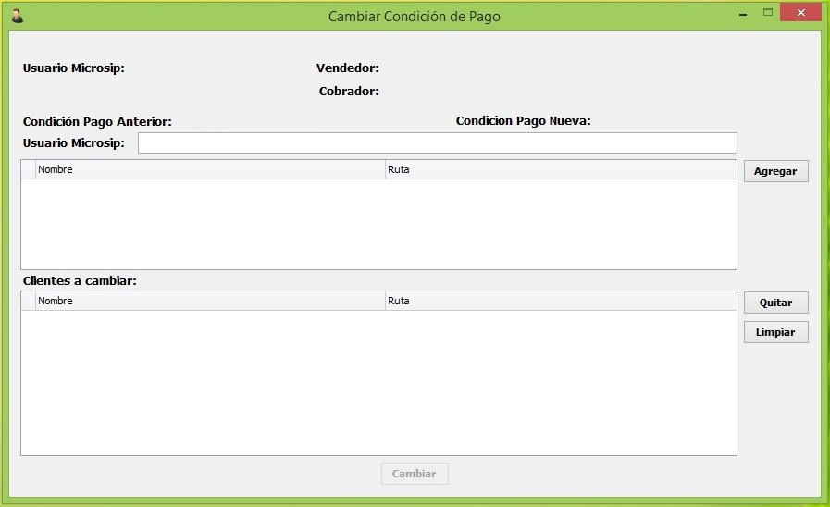

Figura .1.4. Cambiar de Condición de Pago

Al presionar el botón “**Cambiar**” se realizarán los cambios en Microsip.